美术教学中有效指导科幻画创作的实践与研究
徐汇区向阳小学 卢晓莹

【摘要】幻想是创造力的源泉之一，人类没有幻想就不可能有社会文明的进步。儿童的世界天真烂漫，五彩缤纷，一旦把他们引入到科学的殿堂中，他们所激发出的能量是让大人们惊奇不已的。想象力是创造奇迹的源泉，是科学发展的动力，想象比知识更重要。因此，在科幻画中培养学生的想象力尤为重要，而如何让他们把这些精彩的内容展现在我们面前呢？儿童科学幻想画无疑是一个很好的载体。当科学遇上艺术，它就可以引领儿童的心灵，遨游天空、潜入海洋、钻入地壳，深入细胞，飞向任何科技可以到达的领域，目击现实、创想未来。

【引言】：众所周知，科学与艺术的关系就像是一对好兄弟，互相成全，美美与共，而想象力就是连接科学与艺术的重要纽带。在小学美术教育教学中，科幻画教学可以充分培养学生的观察能力、创新意识以及良好的美术素养；考虑到新课程改革要求教师更加注重以学生为主的主体地位，以培养学生核心素养以及综合能力作为最根本的教学目标，因此本文将通过有效的指导科幻画创作的实践研究案例，希望能够为广大小学美术教师提供更加广泛的教学思路和教学途径，帮助其尽快提高科幻画教学的成效及科幻画作品的质量。

【关键词】小学美术 科幻画教学 教学实践

一、小学美术科幻画教学研究背景
科幻画必须建立在一定的科学原理基础上展开想象，用绘画的形式表现出来。但是它又不同于单纯的绘画，它是现实生活中不存在的，是对未来的科学技术大胆的想象创造。科学丰富的内涵，艺术独特的形式，学生用五彩的画笔，特有的视角来表现他们对环境、资源、生态的关注。使科学幻想画成为科技与艺术领域中一朵绚丽的奇葩。在艺术与科学的融合中，学生的科学幻想能力与艺术创作能力都得到了提高。在这一过程中，儿童科学幻想画作品在艺术上有特色，科学上有创意。在美术课堂教学与课外指导活动的有机整和中渐渐形成自己的艺术特色与教学体系。根据以上问题，我们在科幻画教学中做了大量的研究，也总结出了一些经验。

二、科幻画的简要概述
- 科幻画的具体内涵
科幻画可以定义为少年儿童应用绘画技法创造出的对宇宙万物、未来人类生活、社会发展、富有一定科学元素的幻想作品，它是真实反映孩子们童心的一种艺术形式，反映了孩子们对周围世界和未来最直接、最真切、最浪漫的心灵感受。 由此我们可以看出通过艺术的形式，科幻画能够将学生对未来科学发展的想法以及对美好生活的向往活灵活现的反映出来，这对于培养学生丰富的创造力、大胆的想象力、良好的科学探究精神以及其他能力等均有着重要的影响作用，特别是科幻画的特点与新课程改革要求和小学美术教学的教学目标相吻合，因此在小学美术教学当中开展科幻画教学有着重要的现实意义。
- 科幻画的内部特点
科幻画顾名思义一定与科幻有关，因此科幻画首要的特点就是具有极为浓厚的科学性，学生需要在掌握一定科学知识和科学原理的基础上，进行想象并力求能够将科学原理以及现实生活真实准确地反应出来。
其次，科幻画的另一大特点即具有幻想性，在科幻画当中学生需要建立在科学的基础上，充分发挥自己的想象力和创造力，力求能够展现出虚幻与创新性而非单纯的空想和简单地对事物的复制与临摹。学生通过将自己的想象力注入在科幻画当中用以表现自身对人类未来社会的想法。
最后科幻画具有强烈的艺术性，学生利用一种艺术形式展现刺激的科学幻想，并用夸张的颜色、巧妙的结构布局等一系列美术绘画技巧将虚幻的未来事物形体立体地勾勒出来，以便能够增加科幻画的视觉和艺术冲击力。

三、有效指导科幻画创作的实践研究
（一）积极引导学生进行大胆的科学创想是科幻画创作的源泉
一张优秀的儿童科幻画作品，首先要有一个好的创意。这个创意来源语于学生对自然界的不断探索与认识，对科学技术的不断发展与幻想，对改变世界的想法与研究。联想，尤其是科学联想，在人们的创造活动中具有重要的作用。有了“联想”就有了创造,有了创造就有了能力的提高。学生在作品中将把自己在现实世界中的不满通过有一定科学性的合理想象改变过来。教师在课堂教学中，要启发学生对现实世界的思考，如何利用科学知识改变生活中的不足之处，展开自己的奇思妙想，大胆的把他作为创作的原动力。
例如：在指导《章鱼号空气净化器》这幅画中，可以引导学生看相关科幻影片，或科技类杂志，来激发他们的思考能力，还可以让学生观察日常生活中常见的现象，首先教师在课堂教学中提出了对现有空气污染严重、雾霾天数增多的担心，如何利用新的科技手段和科技方法来改变这个世界，学生纷纷提出了自己的意见，再分小组讨论，一起想出解决办法，最后结合大家的意见，总结各自的感想，这样，学生脑海中就会对这一过程形成清晰的画面，再引导他们把这些想法画到纸上，这样创作出的画就会有一定的思想，而不是胡乱创作的，在大家相互讨论与不断完善自己想法的过程中。学生提出可以像在家里一样利用空气净化器来净化我们的环境，那如何能够做到大面积、大范围的净化空气呢，学生进行联想，能否将海洋动物的造型进行改变设计呢？于是学生充分发挥想象，想到了海洋动物章鱼，因为章鱼有很多条腿这一特点，可以全方位的解决净化空气的作用，解决了这一设计问题，学生开始着手画草稿图，一次次修改后，便设计出了这台造型既可爱又能更好的净化空气的章鱼号空气净化器，真是一举两得啊！

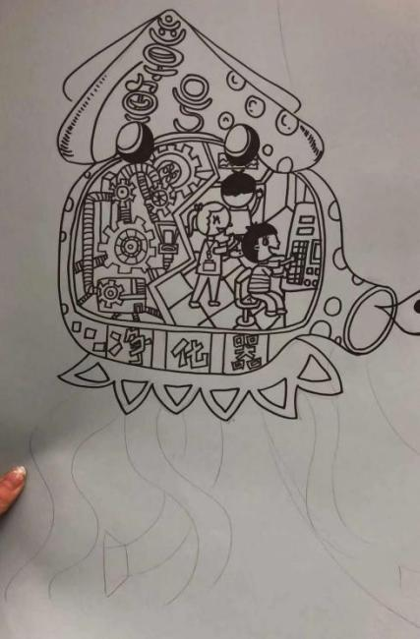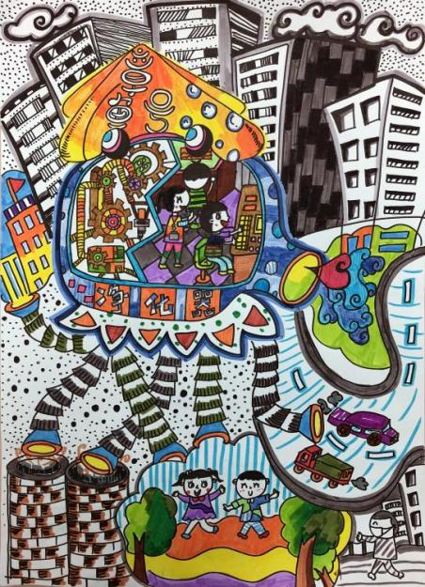

又如：在指导《海洋垃圾处理小卫士》这幅画中，教师先让学生观看海洋的有关影片，了解大海中生物的一些特性以及海洋垃圾处理的一些知识。如何将这些垃圾变废为宝，可以用它做什么？学生开动脑筋，有的说用海水做淡水，有的说将垃圾分类处理，也有的说将垃圾进行变废为宝等等。那么，在艺术造型上用哪种形象呢？学生提出可以用各种海洋生物，例如：螃蟹、水母、鱼类、海豚等等。接着教师顺势引导学生把这一过程画出来，在学生完成创作后，教师可以把学生的作品逐一进行展示讲评，让其他学生来评价，以此来完善学生的构思草图，一个人的力量是薄弱的，大家集思广益。在最后的作品中，学生通过一次次的思维迸发，一次次的修改加工，在画面中表现了对海洋的向往，利用海水取之不竭的资源可以净化饮用，可以加工成盐，可以制成各种用品。而做这一切的是深海中的小卫士，螃蟹造型的垃圾海水处理器，它可以让海水吸入它的容器中，循环利用，无限开发，还可以将海洋里的垃圾进行分类处理，变废为宝。这真是个神奇的发明啊！
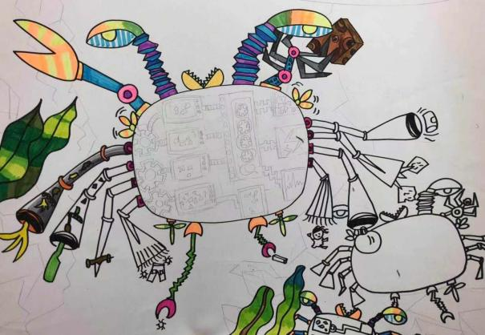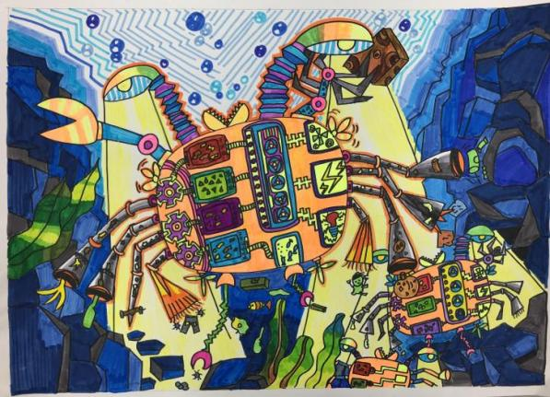

（二）在科幻画指导中运用独特的艺术创作手法是成功的关键。
优秀的儿童科幻画作品应该有自己独特的艺术风格，既有童趣，又有艺术感，当然还有科学性。它应该能展现儿童绘画的独特视角，用一定的艺术方法展现出来，才能给我们强烈的视觉冲击效果。
例如：在《汽油花园》这幅画中，学生想象了未来的花园，那里的树和花可以直接给汽车加油。开车的司机再也不用担心找不到加油站了。学生的草图绘画风格和金山农民画比较接近。那么，是不是可以把金山农民画的风格和儿童画结合起来？这样的科幻画作品色彩会更加丰富鲜艳，具有视觉冲击。在这堂教学指导课中，我让学生欣赏了许多金山农民画作品，让学生了解金山农民画的造型特点与用色技巧。让学生利用到这幅科幻画中去。果然，学生的作品，人物还是儿童画的，背景采用了金山农民画的造型与色彩特色使整幅作品形成了独特的风格。而在这一过程中，我们也注意到了科学性的完善。这样，我们就有了一张有一定艺术特点的儿童科学幻想画作品。
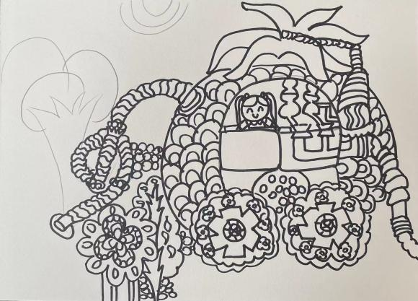]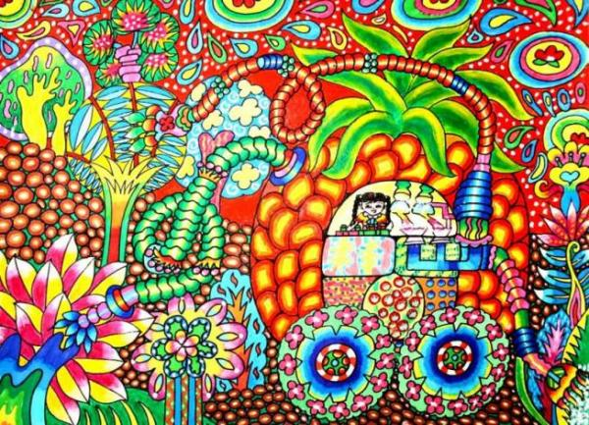
（三）在科幻画指导中，保留充满稚趣性的作品是点睛之笔。
科幻画的作品是科学性的，也是艺术性的，更是稚趣性的，科幻画的构想和创意在很大程度上反映当前或者未来现实生活种的点滴。要让学生顺利完成科幻画的创作，可以在创作前给他们普及相关的科普知识和讲座，引导学生细心观察身边的事物，倡导他们把生活中“不方便”“不合理”“不舒服”“不顺手”的小事收集起来，做一些小记录，再变成“方便的”“合理的”“舒服的”“顺手的”新事物，并把这一转变过程画出来。教师在科幻画的指导中应该具有少儿画的特点，不能追求成人化的效果，避免用成人的审美观、价值观、思维模式去影响学生。具体地说就是，从画作的想象创意到描画景物的笔触都必须是少儿的，应该充满想象的，充满童真的，以儿童的视角、儿童的视野来创作，这样的作品才更打动人！
例如：在指导作品《神奇的床》这幅画中，在构思草图阶段，学生先是画了一幅幅有趣的小草图，有药丸和细菌展开激烈斗争消灭异形细胞的，有药丸制定营养菜谱的，有细胞在释放免疫元素的，用了拟人的绘画手法，加上儿童的笔触，充满的童趣和童真，教师很好的将这些草图保留下来，没有过多的添加成人的构思和笔触，只是在构图上进行适当的指导优化，以床为载体，设计出这个神奇的床！这样我们就有了这张充满稚趣性的科幻画作品。
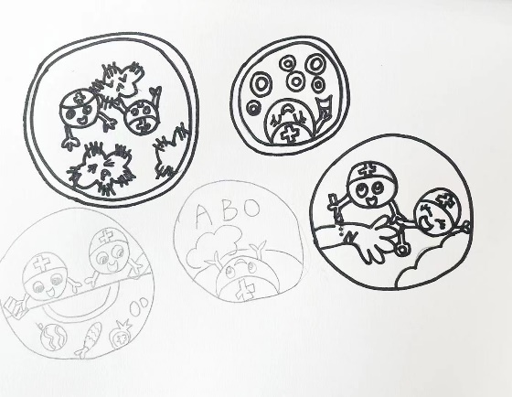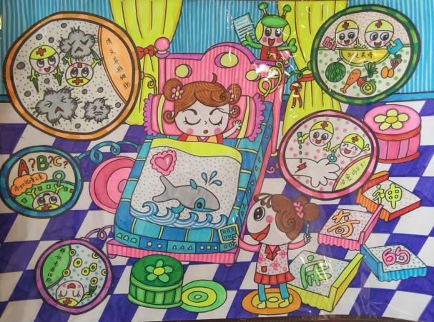

（四）在科幻画课堂教学中运用阶梯式的创作指导，是成功作品的关键。
艺术源于生活，高于生活，把科幻画教学与学生的实际活结合起来，能引发他们的创新意识和思维灵感。科幻画的指导过程是一个循序渐进，逐步深入不断探索的过程。教师在指导创作过程中千万不要超之过急，可以分成以下几个步骤一步步进行完善。
1、提出科学创意：学生在教师的启发下大胆提出自己的科学创意。教师加以指导完善。例如：在《智能变形屋》中，教师首先提出的是当今社会住房难，房屋面积小、住宅空间不足的问题，进一步提出房间多功能的设想，那有什么方法让一间房子能有各种生活功能呢？学生纷纷提出了自己的创意，引导学生把这些想法说出来，那就设计一个智能变形屋吧！这样，科学的创意就有了。
2、绘制简单的构思草图：学生自己绘制简单的科学草图，要求科学创意明显，单线即可不同的功能分区，那就需要一台智能遥控器。
3、修改完善，确定绘画内容：教师根据学生的草图加以修改、完善。由于学生的草图往往过于简单，教师要指导学生添加更多的内容，让画面丰富起来。教师在智能变形屋》这幅画中，要求学生多画一些各种各样的生活空间，让画面更加丰富，具有独特的儿童画特色。
4、明确绘画风格：作品的绘画风格是成功的关键所在。教师要和学生共同研究，明确作品采用何种绘画风格与技巧。在《智能变形屋》这幅画中，由于绘画的人物与空间有一定的透视效果。因此采用了水彩笔和马克笔相结合的绘画工具，色彩鲜艳，明暗分明，具有极强的视觉效果，从而获得了全国青少年科技创新大赛三等奖、上海市青少年科技创新大赛“少年儿童科学创想绘画”一等奖的好成绩！
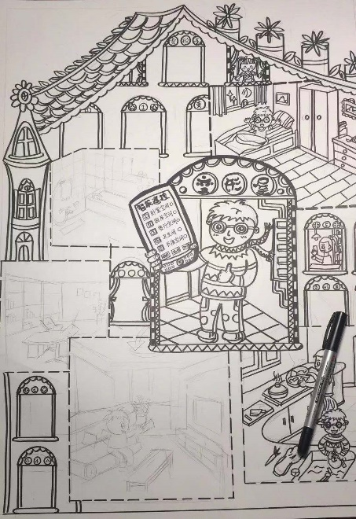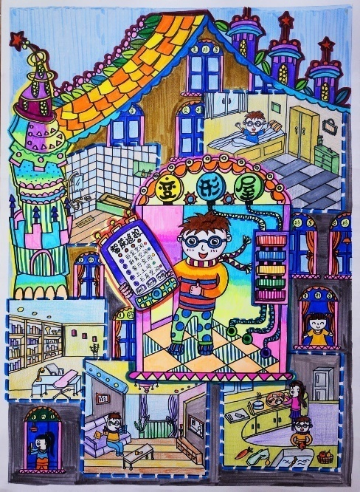

- 结束语
著名物理学家阿基米德曾说过：给我一个支点，我能撬动整个地球。教师在辅导学生进行科幻画创作时，要多多鼓励和引导学生多去探索和创新，为他们绘画技能的提升 和发展奠定基础。科学幻想画的创作指导，是艺术与科技的整和，是美术课堂教学与课外指导的融合统一，在这一过程中，学生体验着从提出科学问题，到深入思考科技如何改变世界的过程。体验着从那起手中的画笔，摸索着画出科幻画草图到在老师的指导下修改，定稿绘画，讨论探索运用何种艺术创作手法，那些材料进行创作完成作品的过程。科幻画教学中学生的想象限定了一定的范围，它是建立的一定的科学原理上的想象，不是凭空的，毫无根据的，它是想象与实际生活相结合的，是一种科学有效的想象，是一种为人类进步与发展具有促进意义的想象。一次次的创想、思考、绘画、修改、再创作的过程让学生一次次的体验科技的发展与艺术的魅力。他们从中得到的要比一张张成功的科学幻想画多得多。
当科学遇上艺术，它所能发挥出的作用是那么让人惊奇。儿童科学幻想画的天地是那么广阔与自由。喜欢科学、喜欢艺术、深入思考、大胆创作，就一定能科学幻想画象一个展翅的大雁，飞翔在广阔的蓝天里。

- 不足与改进
学生在创作科幻画时出现了神话、童话的现象，如嫦娥姐姐、把城市建在月牙上等，还有的学生对科幻画的理解有误，如给小朋友戴上面罩就可以在大海中生存，给房子加上螺旋桨就可以飞起来，给地球画上树就环保了，这种推理是不合理的。科幻画必须建立在一定的科学原理基础上展开想象，用绘画的形式表现出来。但是它又不同于单纯的绘画，它是现实生活中不存在的，是对未来的科学技术大胆的想象创造。

参考文献：
[1]王华程. 关于小学美术科幻画教学的实践探索[A]. .国家教师科研专项基金科研成果（二）[C].:，2016:2.
[2]丁海棠. 科幻画创作教学中创造性思维机制的理论和实践的探索[A]. .探索科技创新人才成才之路[C].:，2015:4.
[3]张政. 小学美术科幻画的有效教学之管窥[A]. 《教育科学》组委会.2016年4月全国教育科学学术交流会论文集[C].《教育科学》组委会:，2016:1.
[4]马福玉. 浅谈如何在小学美术教学中构建高效课堂[A]. .中华教育理论与实践科研论文成果选编 第十一卷[C].:，2016:2.
[5]黎海萍 .美育之“儿童科幻画”辅导有感——小学
科幻画辅导案例 [J].家长（下半月），2018（01）.

